KANAL TEMİZLEME

KANALİZASYON TEMİZLEME
Kanal Temizleme sıklıkla kullandığımız altyapı hizmetlerimizdendir. Hızla büyüyen ve nüfusu artan İstanbul şehrimizde altyapı sistemi son derece önemlidir. Kanalizasyon hattı içerisinde biriken katı atıklar, şehir içi altyapısında periyodik olarak temizlenmediği durumda kanalların dolmasına ve dolayısıyla kanalizasyon tıkanıklığına sebep olmaktadır. Kanal tıkanıklığı gelişmiş bir şehir olan İstanbul ilimizde asla görülmemesi gerek bir sorundur ve şehir insanının karşılaşmak istemediği bir durumdur. Kanallardaki pislik herhangi bir sızıntı durumunda çevreye ve insan sağlığına ciddi zarar verdiği gibi kanalın taşması durumunda etrafa yayılan kötü kokular da rahatsız edicidir.

Kombine kanal temizleme araçlarımız ile kanal içerisindeki kirlilik yüksek basınçlı su ile yumuşatılıp sürükleyerek rögar bacalarına kadar getirilmesini ve bu bacalardan vakum sistemi ile emilerek tank içerisine aktarılmasını sağlıyoruz.
Avcılar, Beylikdüzü, Büyükçekmece, Esenyurt başta olmak üzere İstanbul Avrupa yakası tüm ilçe ve semtlerine kanalizasyon temizleme hizmetleri vermekteyiz. Uzun yıllar deneyimimiz ile kanal temizleme konusunda İstanbul’da lider konumdayız.

Alt yapılarda meydana gelen arızaların (kanalizasyon arıza) tespit edilebilmesi için ileri teknoloji ürünü olan kanal görüntüleme kamerası ve robotu kullanıyoruz. Değişik çaplardaki kanalizasyon hatlarında ve her tip borulardaki tüm tıkanıklıkları tespit ederek, yapılması gereken işlemleri uyguluyor ve kanal temizlik sonrası görüntüleri rapor halinde sunuyoruz.

Kanal temizleme firması olarak verdiğimiz hizmetler şöyledir:

- Çeşitli çaplardaki tıkalı kanal temizliği
- Muayene baca temizliği
- Organize sanayi bölgeleri ve fabrikaların altyapı temizliği
- Drenaj hatları temizliği
- Endüstriyel atık temizliği
- Rögar, ızgara, baca ve kanal tıkanıklıkları açma
- Kanal görüntüleme ve raporlama
- Çökertme ve çamur havuzları temizliği

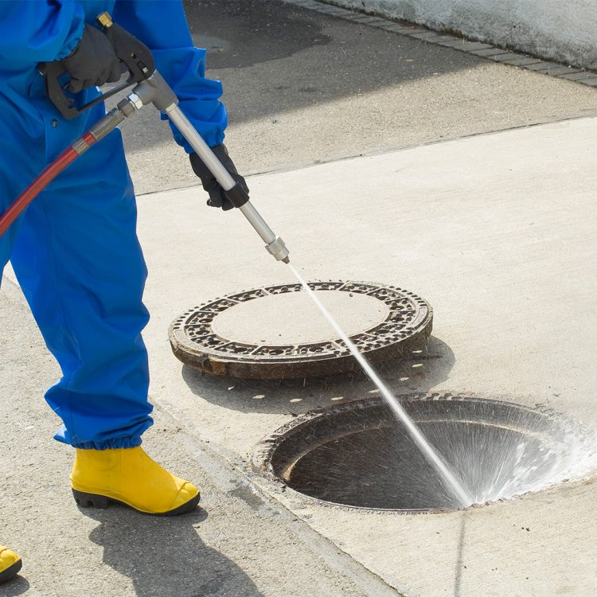

KANALİZASYON TEMİZLİĞİ
Zamanla içine kum, çakıl, yağ biriken atık su kanalları belirli aralıklarla temizlenmelidir. Su basıncı artırılarak kanal içini temizleyen kanal temizleme (açma) makinalarımız sayesinde tıkalı kanalları açıyoruz.

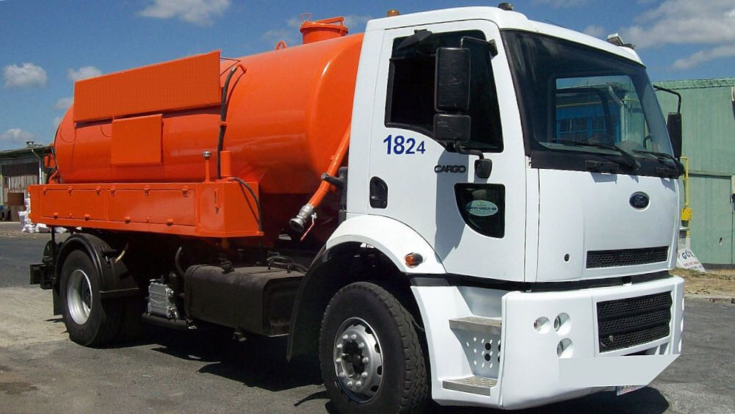
KUKA ARACI
Kuka kanal temizleme aracı, yüksek basınçlı suyun temizlenmesi istenen kanal içine yüksek basınç hortumu ve ucuna bağlı kanal açma başlığı ile iletilmesi, kanaldaki tıkanıklıkların parçalanması ve itilerek bertaraf edilmesi prensibiyle çalışır. Parçalama sonrası vidanjör (vakum tankeri) ile tahliye edilmesi için rögar bacası ağzına (menhol) taşınır. Kanal duvarlarına yapışarak tıkanık yaratan sorun ortadan kaldırılır.
Kuka vidanjör aracı kombine kanal temizleme aracına nazaran daha ekonomik ve küçük boyutlarda olmaları özelliğiyle hala büyük şehirlerdeki altyapı sorunlarında önemli bir rol oynamaktadır.

